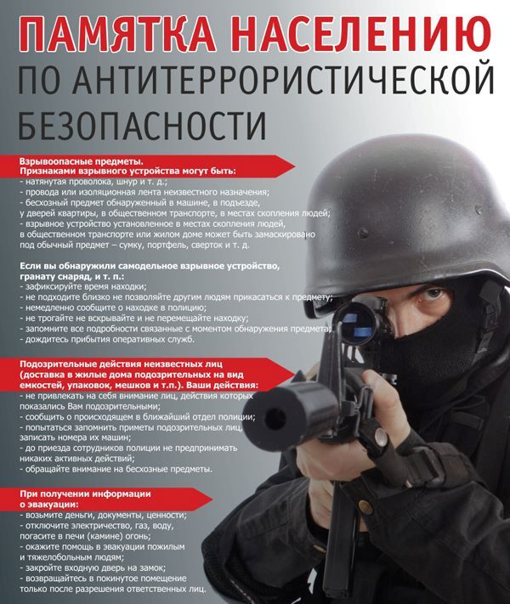Антитеррористическая безопасность представляет собой один из наиболее важных и ответственных элементов обеспечения безопасности любого объекта, и МВД России устанавливает целый ряд требований к данному спектру, особенно если это касается мест массового скопления людей. В частности, документ определяет порядок проведения соответствующих организационно-технических мероприятий, направленных в основном на то, чтобы обеспечить защиту мест массового скопления людей от возможности совершения террористических актов, а также контроля над исполнением всех этих мер. Что сюда входит?
Антитеррористическая безопасность представляет собой один из наиболее важных и ответственных элементов обеспечения безопасности любого объекта, и МВД России устанавливает целый ряд требований к данному спектру, особенно если это касается мест массового скопления людей. В частности, документ определяет порядок проведения соответствующих организационно-технических мероприятий, направленных в основном на то, чтобы обеспечить защиту мест массового скопления людей от возможности совершения террористических актов, а также контроля над исполнением всех этих мер. Что сюда входит? На таких объектах антитеррористическая безопасность предусматривает использование всех необходимых методов и средств, которыми можно было бы минимизировать или исключить возможность совершения террористических актов. При этом стоит отметить, что под объектами массового скопления людей подразумеваются: Территории общего пользования различных поселений или городских округов. Специально отведенные территории за пределами населенных пунктов, имеющие при этом неограниченный доступ к посещению и на которых в различных условиях может пребывать более 50 человек одновременно. При этом стоит отметить тот факт, что такие объекты должны обеспечиваться индивидуальной защитой в том случае, если они не находятся на территории различных федеральных органов исполнительной власти или же отдельных подразделений, относящихся к сфере их деятельности.
Антитеррористическая безопасность представляет собой один из наиболее важных и ответственных элементов обеспечения безопасности любого объекта, и МВД России устанавливает целый ряд требований к данному спектру, особенно если это касается мест массового скопления людей. В частности, документ определяет порядок проведения соответствующих организационно-технических мероприятий, направленных в основном на то, чтобы обеспечить защиту мест массового скопления людей от возможности совершения террористических актов, а также контроля над исполнением всех этих мер. Что сюда входит? На таких объектах антитеррористическая безопасность предусматривает использование всех необходимых методов и средств, которыми можно было бы минимизировать или исключить возможность совершения террористических актов. При этом стоит отметить, что под объектами массового скопления людей подразумеваются: Территории общего пользования различных поселений или городских округов. Специально отведенные территории за пределами населенных пунктов, имеющие при этом неограниченный доступ к посещению и на которых в различных условиях может пребывать более 50 человек одновременно. При этом стоит отметить тот факт, что такие объекты должны обеспечиваться индивидуальной защитой в том случае, если они не находятся на территории различных федеральных органов исполнительной власти или же отдельных подразделений, относящихся к сфере их деятельности. Как должна обеспечиваться защита? Антитеррористическая безопасность такого рода объектов включает в себя следующие инструменты: регулярное проведение организационных мероприятий, направленных на обеспечение максимально эффективной защиты общественных мест от возможности совершения террористических актов; использование самых современных информационно-коммуникационных технологий; оборудование общественных объектов всеми необходимыми инженерно-техническими устройствами; обеспечение полноценного контроля в едином информационном пространстве, причем обеспечение его в режиме реального времени для постоянного мониторинга обстановки, которая складывается на доверенной территории; проведение всех соответствующих мероприятий, направленных на обеспечение защиты информации. Помимо всего прочего, антитеррористическая безопасность по-разному обеспечивается на различных объектах. Таким образом, общественные места могут признаваться как потенциально опасные в отношении возможного совершения террористических актов.

